**Objectif du projet : SERVEUR PROXY**

Lien(s) utilisés:

<https://wiki.squid-cache.org/SquidFaq/SquidAcl>

<https://doc.ubuntu-fr.org/squid>

Il consiste à mettre en place un serveur proxy hebergé sur une machine Linux Debian pour autoriser/bloquer l'accès sur Internet à partir d'une machine cliente à base d'une distribution Debian.

**| - Configuration des machines virtuelles**

Pour une meilleure connectivité entre les machines, on a configurer deux adaptateurs réseaux pour chaque machine, l'une connecté via le NAT pour un accès Internet et l'autre configurer au mode privé pour un LAN privé entre le serveur et le client.

**SERVEUR**

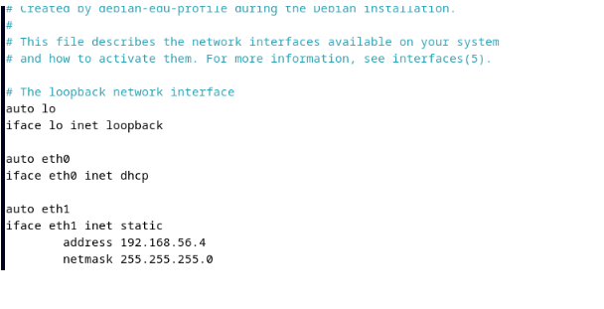

**CLIENT**

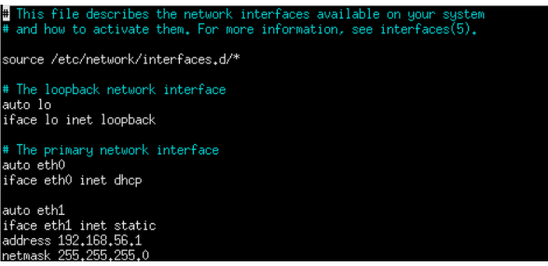

**I| - Installation du serveur proxy**

Avant de procéder à l'installation du serveur, il faudrait mettre à jour le système d'exploitation Linux via cette comande :

* sudo apt update

La première étape consiste à installer le serveur squid :

- sudo apt install squid

Deuxieme etape consiste à éditer le fichier de configuration squid.conf :

- sudo nano /etc/squid/squid.conf

En ajoutant une règle d'accès (ACL) qui identifie le reseau 192.168.56.0/24, et une autre qui définit les sites web interdit à y accéder.

Ensuite, on a appliqué ces règles pour qu'il soit prise en compte par le protocole http. A travers la variable http_access :

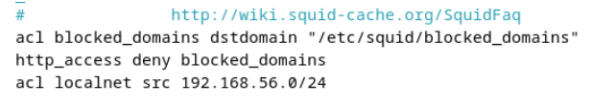

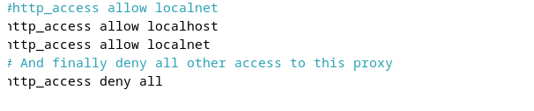

Pour appliquer cette configuration, on redémarre le serveur à travers la commande suivante : sudo systemctl restart squid

Optionnellement, on a configurer une black list des sites Web dans le fichier blocked_domains :

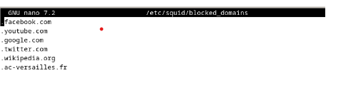

**||| - Configuration de la machine cliente**

On a configurer le navigateur Firefox de la machine cliente pour qu'il se connecte directement au serveur proxy pour accéder sur Internet.

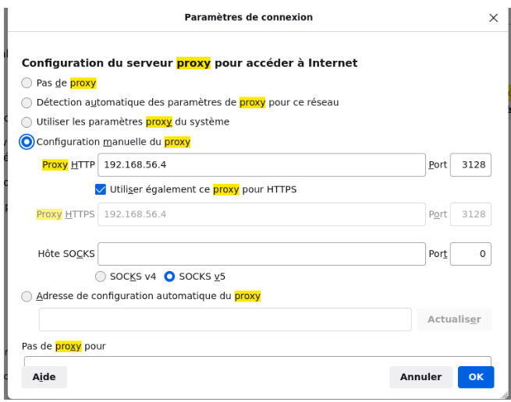

**|V - Test**

Pour tester, on peut verifier les logs du serveur squid à partir de la commande suivante :

* sudo tail -f /var/log/squid/access.log



A partir du test, on constate que l'accès au site web du lycée(figuré sur le fichier blocked_domains) est bloqué par le proxy alors que le site Amazon est autorisé.